

**УКРАЇНА**

**ГАЙСИНСЬКА МІСЬКА РАДА   
Гайсинського району Вінницької області**

**РІШЕННЯ**

16 листопада 2022 р.№257.

**Про розгляд клопотань та заяв**

**щодо елементів благоустрою**

Розглянувши клопотання та заяви щодо елементів благоустрою населених пунктів Гайсинської міської територіальної громади, керуючись ст.ст.30,31, п.6 ст.59 Закону України «Про місцеве самоврядування в Україні», пп. 5.4.7 «Правил благоустрою Гайсинської міської ради» затверджених рішенням №6 35 сесії 8 скликання від 24.06.2022 р., виконком міської ради ВИРІШИВ:

1.Надати дозвіл об’єднаній Єврейської общині України на встановлення пам’ятних знаків на території старого єврейського кладовища в с. Куна за координатами 48.780205, 29.342484 та 48.787744, 29.360142.

2.Погодити Подираку Юрію Михайловичу, проживаючого по вул. Заводська, 11, проведення за власні кошти благоустрою території загального користування обмеженої вулицею Степовою та ПЛ 10 квт з проведенням планування, очищення, влаштуванням газону, замощення тротуарною плиткою та інше, відповідно з схемою організації простору розробленої відділом містобудування, архітектури, ЖКГ, благоустрою, інфраструктури міської ради.

Закріпити для здійснення благоустрою та належного утримання території загального користування (межі згідно додатку №1) за Подираком Юрієм Михайловичем, який володіє земельною ділянкою по вул. Груднева, 58, відповідно пп. 5.4.7 «Правил благоустрою Гайсинської міської ради» затверджених рішенням №6 35 сесії 8 скликання від 24.06.2022 року.

3.Контроль за виконанням цього рішення покласти на в.о. начальника відділу містобудування, архітектури, ЖКГ, благоустрою, інфраструктури міської ради В.П. Юрчака.

**Міський голова  А.І.Гук**

Додаток 1

до рішення виконавчого комітету

Гайсинської міської ради

№257 від 16 листопада 2022 р.

СИТУАЦІЙНА СХЕМА

дислокації закріпленої для здійснення благоустрою та належного

утримання території загального користування за Подираком Ю.М.

в м. Гайсині по вул. Грудневій

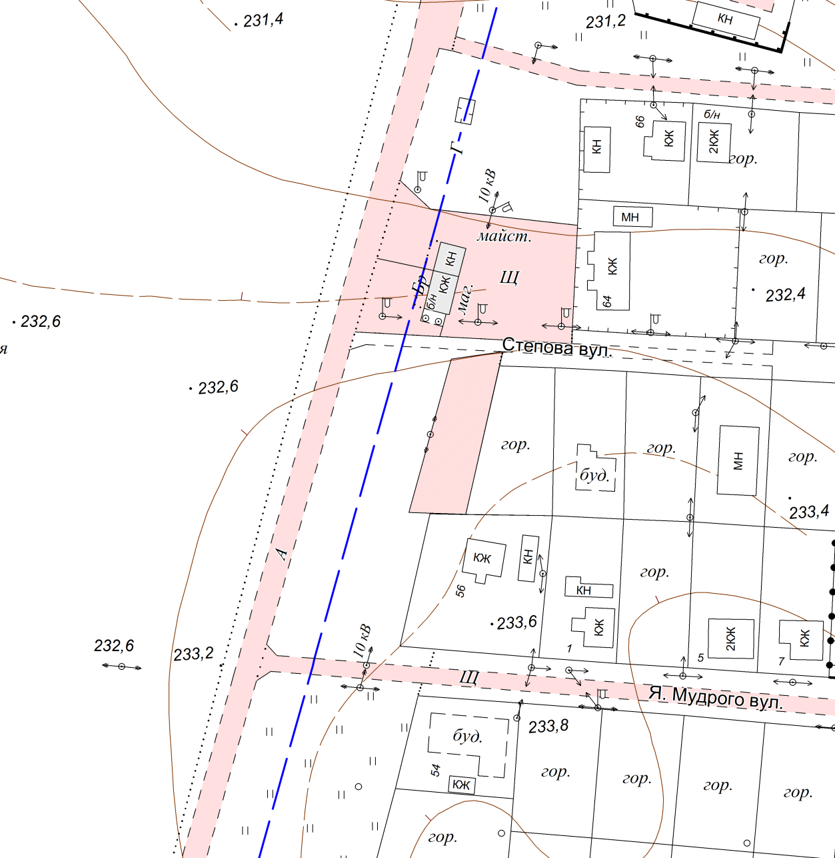

закріплена для здійснення благоустрою та

утримання території за Подираком Ю.М.

**Секретар виконкому А.П.Філімонов**